Figura 5

TRAMO CARRETERO
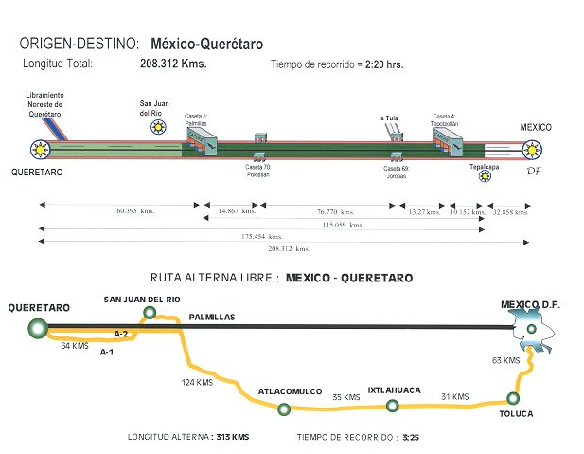
Cuerpos A/B
Tramo de conservación
Gaza o enlace
Plaza de Cobro
Tramo de costo

